  W | 文 档 编 号 | 产品版本 | 密级
 | SJTU-RJ-2013-3-24-01 | V 1.1 | 内部
 | 项目名称： forGrandmon |  | 共 16 页

forGrandmon项目
可行性分析报告
(仅供内部使用)

文 档 作 者： 傅雨东,冯哲,吴天祺 日期：2013/3/24
审 核 人 员： 傅雨东 日期：2013/3/24
批 准 人 员： 傅雨东 日期：2013/3/24



上海交通大学信息安全工程学院
版权所有 不得复制

目录
目录 2
摘要 3
版本历史 4
项目小组 4
1．引言 5
1.1编写目的 5
1.2项目背景 5
1.3定义 5
1.4参考资料 5
2．可行性研究的前提 6
2.1要求 6
2.2目标 6
2.3条件、假定和限制 7
2.4可行性研究方法 8
2.5决定可行性的主要因素 8
3．对现有系统的分析 8
3.1处理流程和数据流程 8
3.2工作负荷 8
3.3费用支出 9
3.4人员 9
3.5设备 9
3.6局限性 9
4．所建议技术可行性分析 9
4.1对系统的简要描述 9
4.2处理流程和数据流程 10
4.3与现有系统比较的优越性 12
4.4采用建议系统可能带来的影响 12
4.5技术可行性评价 13
5．所建议系统经济可行性分析 14
5.1支出 14
5.2效益 14
5.3收益/投资比 14
5.4投资回收周期 15
5.5敏感性分析 15
6．社会因素可行性分析 15
6.1法律因素 15
6.2用户使用可行性 15
7．其他可供选择的方案 16
7.1 可选择的系统方案1 16
7.2 可选择的系统方案2 16
7.3 可选择的系统方案3 16
8.结论意见 16

摘要
摘 要:
本文档主要从技术可行性、资金、系统可行性、法律可行性等层面上描述了SMS Pro.系统的开发可行性，以及相对于现有系统的优越性，详细介绍了本系统给用户带来的好处与便利、系统的流程图、数据流程等一系列开发上面的问题，讨论了本项目的资金问题，最后得出结论，本项目完全有开发的可行性，为接下来的开发工作奠定了一个坚实的基础。
关键词:
可行性分析、Android、老年群体
缩略语说明：
无

版本历史
姓名 | 日期 | 更改内容 | 版本
吴天祺 | 2014/3/21 | 完成文档的基本内容撰写 | V0.1
冯哲 | 2014/3/22 | 补充了可行性分析的一些内容 | V0.2
傅雨东 | 2014/3/24 | 补充了与实现技术相关的分析，整理了文档 | V1.0
傅雨东 | 2014/3/25 | 完善用例图和流程图 | V1.1

项目小组
职务 | 姓名 | 学号 | 职责
组长 | 傅雨东 | 5110369036 | 控制项目进度，文档整理，文档编写
组员 | 冯哲 | 5110369011 | 文档编写，可行性分析，主要代码编写
组员 | 王健 | 5110369016 | 文档编写，主要代码编写，测试功能
组员 | 吴天祺 | 5110369017 | 项目需求分析，UI设计，文档编写

1．引言

1.1编写目的
本文档编写的目的在于说明forGrandmon在技术上实现的可行性，提出软件实现过程中可能遇到的问题以及可能的解决办法，并给出实现软件预期功能的可能方案，初步论证方法及手段。

1.2项目背景
- 项目名称：forGrandmon
- 项目任务提出者：forGrandmon项目小组
项目开发者：forGrandmon项目小组
用户：Google Android平台手机老年用户
实现软件的单位：上海交通大学信息安全工程学院
- 项目与其他软件或其他系统的关系：
Eclipse与Android Studio：本项目开发平台为Android，使用的语言为JAVA，采用的编译和测试工具为Eclipse与ADT插件的组合以及Android Studio。
Nginx+PHP+Mysql：本项目包含网站部分，采用Nginx+PHP+Mysql的组合搭建网站服务器。

1.3定义
ADT:在Eclipse编译IDE环境中，需安装ADT(Android Development Tools)Plug-in,这是Android在Eclipse上的开发工具。
Nginx：Nginx ("engine x") 是一个高性能的 HTTP 和 反向代理 服务器，也是一个 IMAP/POP3/SMTP 代理服务器。 Nginx 是由 Igor Sysoev 为俄罗斯访问量第二的 Rambler.ru 站点开发的，第一个公开版本0.1.0发布于2004年10月4日。其将源代码以类BSD许可证的形式发布，因它的稳定性、丰富的功能集、示例配置文件和低系统资源的消耗而闻名。
Mysql：MySQL是一个小型关系型数据库管理系统，开发者为瑞典MySQL AB公司。在2008年1月16号被Sun公司收购。目前MySQL被广泛地应用在Internet上的中小型网站中。由于其体积小、速度快、总体拥有成本低，尤其是开放源码这一特点，许多中小型网站为了降低网站总体拥有成本而选择了MySQL作为网站数据库。

1.4参考资料
市场上已有的老年人应用：
1. Newton Circus
2. Big Launcher
3. My Home OS

2．可行性研究的前提

2.1要求
a. 功能
1. 能让老人熟练电话和短信这两个手机基本功能
2. 让老人熟练使用拍照功能并能查看
3. 能让拥有权限的子女账号登陆网站查看GPS历史信息

b. 性能：对于千元级别的安卓手机，任何点击的响应时间不能超过300毫秒（如超过必须显示loading并且UI线程不能被占有）
c. 输出：安卓手机屏幕

d. 输入：安卓手机屏幕

e. 基本数据流程和处理流程
手机app部分：
1. 主页部分。上方显示时间，中间四个方格分别显示phone,message,photo,settings。下方是一个提示栏和两个虚拟按键。
2. phone部分，显示设置的saved-phone，和“拨打其他号码”。点击后调用系统电话应用
3. message部分，读取系统短信并按联系人显示。发短信的接收人和短信内容可以分别选择saved-phone或手动输入，saved-message或手动输入。
4. photo部分，可选拍摄新照片或者查看老照片（调用系统图库）
5. 后台进程，按照一定间隔时间向服务器发送gps信息，定位老人位置。
6. settings部分，是给老人子女用来设置常用项的。可以设置saved-phone/saved-message/gps定位间隔/网站绑定用户名等
配套网站部分：
1. 用户管理系统，每个账户可以绑定多个手机app（多位老人）
2. 显示gps历史定位信息

2.2目标
1. 让一个没有智能手机使用经验的70岁以上老人可以在没有专门人员培训下（即在其子女的介绍下）认识应用功能，并通过一个礼拜的不断使用（子女每天给老人打电话发短信）能自主熟练地使用应用。
2. GPS定位工作正常，登陆网站后可以看见历史的GPS定位。

2.3条件、假定和限制

2.3.1建议开发软件运行的最短寿命
考虑到本应用的目标群体是中老人，这个群体具有不追新和守旧的特性，因此我们认为该应用的运行寿命至少是3年以上。由于中老人的身体状态不一，对该应用也势必会提出新的需求和改进，若能听取群众的建议，加快应用迭代的速度，推测还能增加运行寿命至5年左右。

2.3.2进行系统方案选择比较的期限
已经有两种系统实现方案，一种是从Android应用中找到类似的，并且开源的，通过修改源代码来实现自己的功能；第二种方案是从头开始自己编写。两种方法各有利弊，前者能缩短前期开发的时间，但是由于当今市面上的大部分应用主要是面向年轻群体，追求界面的绚丽，修改代码难度较高；而第二种方法起步难度较高，但是适合定制我们需要的功能。对于这两个解决方案的选择比较期限，我们讨论后定为2014年3月29日。

2.3.3经费来源和使用限制
本项目由项目小组自发开发，没有固定的项目经费来源。主要的资料来源是图书馆借阅和同学的藏书以及网络资料。

2.3.4法律和政策方面的限制
本应用只是在用户的界面上加入一层我们的界面，确实涉及相关权限和安全，因此对于用户的知情权，我们会在安装应用前通知用户，让用户选择是否启动并授予相关权限；而本应用仅仅是一个界面软件，调用的实质服务程序依旧是系统自带的，所以不存在别的法律问题。

2.3.5硬件、软件、运行环境和开发环境的条件和限制
开发环境：Android Studio(v0.4.2) 、Eclipse、 java7
运行环境：Android 4.1.2
硬件：小米3，sony lt26i
软件：Android 4.1.2 、小米3 、Android Studion(v0.4.2)、Eclipse

2.3.6可利用的信息和资源
主要来自网络与图书馆，资源有书籍、代码以及一些开发的教程。

2.3.7建议开发软件投入使用的最迟时间
投入使用的最迟时间定于2014年5月，即本项目开发结束之后，再经过一系列的加工,优化和营销，然后才可以投入使用。

2.4可行性研究方法
本项目小组通过观察市面上类似的应用，发现功能过于单一，主要仅仅是放大字体方便老人观看，而忽略了老人及其子女这个用户群体的其他需求。因此本小组根据这块未被开发的市场，结合相应的预测分析，统计调查和系统分析方法，来进行可行性分析。

2.5决定可行性的主要因素
对于该项目的开发主要的决定因素是需求分析，虽然我们小组四个人中，三个都是第一次接触手机软件的开发，对于这样需要控制界面的程序也是从来没做过，但是我们更多的担心是在其后的设计工作中发现尚有未满足老人的需求的地方，如果在需求分析这块没有充分考虑老人及其子女的所有潜在需求，在后续开发中就需要不断增添功能，因此我们需要爱需求分析这块尽我们所能发现一切可能的需求。

3．对现有系统的分析

3.1处理流程和数据流程
对于现有的一个安卓手机默认拨号，如果以为老人要拨打子女的手机，基本流程如下：

解锁屏幕->进入主页->点击电话app->点击通讯录图标（老人可以无法理解图标含义）->点击子女姓名拼音首字母（在右侧，对于老人等不熟悉触屏的人而言很难点击）->点击他的手机号码（老人可能无法理解需要点击号码才能拨号，而不断在界面中找“拨打”二字）

3.2工作负荷
本应用的本质是在Android原有的系统上再覆盖一层操作界面，但是由于目标是简化操作复杂度，以使老人也能使用。可能影响系统速度的因素为预设的短信的数目以及已接受的短信内容和通话记录，因此，如果系统运行时间达到一定长度，会使工作负荷变重。

3.3费用支出
系统的运行不需要任何的费用，主要费用在于拨打电话以及发送短信时，具体资费与当地网络运营商有关，与系统本身没有任何关系。

3.4人员
由于本应用本身就是为了老人群体进行开发的，因此系统的运行和维护人员不需要专业知识等等条件。

3.5设备
市场上的Android手机。

3.6局限性
当前老人使用智能手机时遇到的困难大致有：
1. 无法准确触屏点击
2. 无法理解图标的含义
3. 无法使用输入法
4. 对于复杂流程，教了一次下次还是忘
另外市场上一些供老人使用的应用也只是单纯的放大文字，不能满足老人的更多需求。

4．所建议技术可行性分析

4.1对系统的简要描述
本套软件基于Android4.1.2开发，设计的功能必须完全在此框架下能够实现，并且应该尽可能保证向下兼容及向上兼容。软件面向的主要使用群体为老年人。软件的主要内容包括：将HOME键的按下事件绑定为打开指定应用、简化的短信发送、简化的拨打电话、简化的拍照功能、定时发送位置信息。

4.2处理流程和数据流程
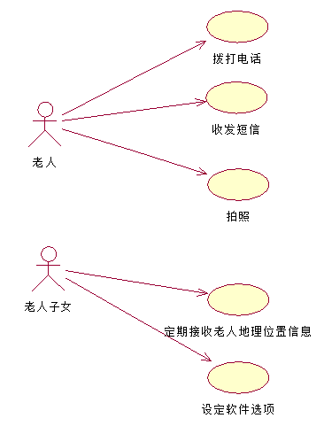
Figure 1顶层用例图
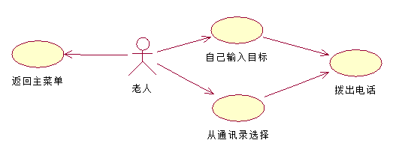
Figure 2拨出电话用例图
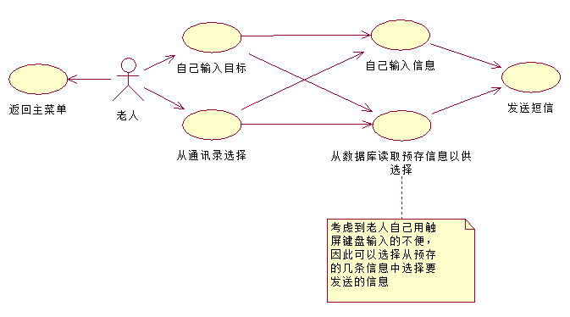
Figure 3发送短信用例图
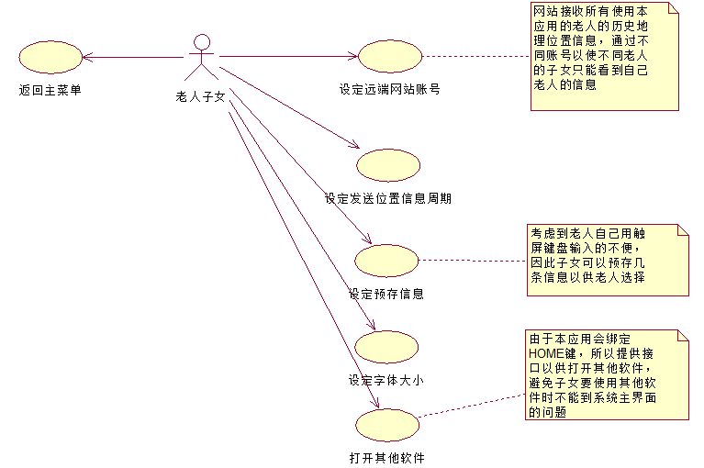
Figure 4设定用例图
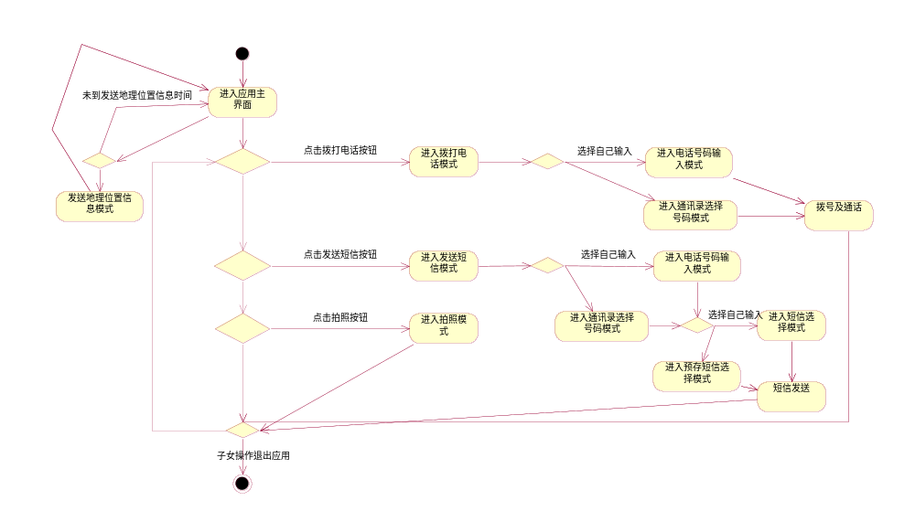
Figure 5应用总流程图

4.3与现有系统比较的优越性
现有系统的主要问题在于，虽然很多应用说是给老人用的，但是实际上不过只是简单的字体放大功能，其他一些应用在实际测试之后也各有不足。本应用与这些现有应用相比，其优越性在于不只是简单地解决老人看不清字等一般问题，而是将整个Android的操作简化，通过一个应用来完全日常常用功能，并且操作简化到能在短时间内教会老人使用，另外包含位置信息发送功能方便老人的子女能在老人出事或者可能出事的时候及时联系老人或找到老人。

4.4采用建议系统可能带来的影响

4.4.1对设备的影响
对于设备没有什么要求。只要是搭载Android系统并能够联网的嵌入式设备即可。

4.4.2对现有软件的影响
由于本应用将会覆盖HOME键的按键事件，即点击HOME键直接跳到本应用主界面，因此对于现有软件，除非从本应用中设定的接口打开，不然对于新安装的应用或者已安装的应用是无法打开的，即本应用会限制现有软件的使用。但本身并不需要现有软件做出改变。

4.4.3对用户的影响
由于本应用面向的对象是老年群体，因此本应用会增加诸多限制以简化Android智能机的使用，所以本应用对于非老年群体用户会显得并不友好，但对于老年群体或只希望使用基本手机功能的群体而言，本应用可以缩短学习时间，并提供足够的提示信息，增强用户体验。但并不需要用户具备一些特定知识，不如说本应用是降低了用户的入门门槛。

4.4.4对系统运行的影响
本应用会修改HOME键的跳转目标，因此会影响原系统的正常使用，虽然本身是应用，但相当于在Android系统上再覆盖一层操作界面，相当于操作系统是在硬件上覆盖的一层一样以保护以及简化使用一样。

4.4.5对开发环境的影响
使用本应用后，如果在本机上再开发其他应用，虽然功能测试等方面没有影响，但要打开该测试应用会变得复杂，但测试结果与不安装本应用时的测试结果一致。

4.4.6对运行环境的影响
对运行环境没有影响。

4.4.7对经费支出的影响
由于简化了界面及操作因此可能能够减少耗电量，但由于本应用是常驻运行，因此会增加耗电量，综合而言，难以确定耗电量的变化，因此无法准确评估由耗电量带来的经费支出变化。

4.5技术可行性评价
在限制条件下，功能目标能够达到。现在我们组所有人都已经安装了Android Studio或Eclipse+ADT，开发环境已经搭建完毕。
用现有技术，功能目标能够达到。根据调查，发现有现有的应用可以修改HOME键的指向目标，而且不需要ROOT权限，而对于短信、打电话、照相、GPS定位功能，Android本身提供大量API以供使用，只需为应用增加相应的权限即可。
由于本应用面向的群体是老年人，因此从功能上来看要求不高，所以对于开发人员的Android开发经验并不要求，但是相对而言，更需要开发人员考虑老人在使用过程中可能遇到的问题，因此从编程角度而言2-3人应该足以完成功能，而我们组有4人，所以完成功能没有问题，而且更能通过头脑风暴考虑老人遇到的各种问题。
在规定的期限内，开发能够完成。根据开发的期限要求，我们选择了这个功能实现并不困难，更多要求考虑各种潜在问题的题目。因此只要在写文档的过程中，充分考虑各种潜在问题，在实际编码阶段应该能比较迅速完成。

5．所建议系统经济可行性分析

5.1支出

5.1.1基建投资
只要有一部能用的android手机即可，可由组员提供。

5.1.2其他一次性支出
开发过程中的工具、软件、环境等都由组员无偿提供，故在此方面没有支出。

5.1.3经常性支出
无。

5.2效益

5.2.1一次性收益
本软件不会对用户索取费用，本来就是造福老年群体的。

5.2.2经常性收益
在维护过程中所做的一系列更新不会要求用户为此支付费用。

5.2.3不可定量收益
开发完此项目一定会给我们的软件开发经历添上宝贵的一笔，为我们今后的发展起到了促进作用，这是不可估量的一笔财富。
因为我们组员大多数都是习惯编写PC程序，这次编写Android程序对我们有很大的帮助，也认识了嵌入式设备的开发过程。

5.3收益/投资比
整个系统不会收取任何费用，投入的都是我们的脑力和时间，收获的是丰富的知识、经验以及成就感。

5.4投资回收周期
本次投资基本属于知识资本的投资，回收周期会在大学毕业之后，在实际的工作当中能够利用自己之前积累的经验，并添加上能够证明自己能力的记录，我们认为这是最好的投资回报。

5.5敏感性分析

5.5.1 系统生存周期长短
考虑到本软件的目标群体是中老年人，这个群体具有不追新和守旧的特性，因此我们认为该软件的运行寿命至少是3年以上。由于中老年人的身体状态不一，对该软件也势必会提出新的需求和改进，若能听取群众的建议，加快软件迭代的速度，目测还能增加运行寿命至5年左右。
由于只是限于此次工程的截止时间，所以实现的功能比较基本，如果能够有更充分的时间，我们可以实现更多更完善的功能，可以延长系统的生命周期。

5.5.2 系统工作负荷量
本应用的本质是在Android原有的系统上再覆盖一层操作界面，但是由于目标是简化操作复杂度，以使老人也能使用。可能影响系统速度的因素为预设的短信的数目以及已接受的短信内容和通话记录，因此，如果系统运行时间达到一定长度，会使工作负荷变重。

5.5.3 处理速度要求
本软件仅仅调用系统组件，不会自行执行大量运算，因此也不会对处理速度有太多要求

6．社会因素可行性分析

6.1法律因素
本次项目的资源来源均是开源或者是已经购买的书籍上的，主要代码还是小组成员编写完成的，不存在任何的侵犯专利权以及侵犯版权的问题。

6.2用户使用可行性
当今使用android系统的用户太多了，本软件也不许要root权限，而且本身面向的对象是老人群体，所以不需要技术背景，因此用户可行性不是问题。

7．其他可供选择的方案
必须提到的是老人专用应用已经出现很多了，但经过试用发现还是有很多不足之处

7.1 可选择的系统方案1
[Newton Circus](http://newton-circus.com/silverline/)，缺点：没有中文版

7.2 可选择的系统方案2
[Big Launcher](http://biglauncher.com/zt/)，缺点：完整功能需要付费

7.3 可选择的系统方案3
[My Home OS](http://www.myhomeos.com/)，缺点：无法解决细节问题（如老人不能顺利使用输入法）；系统级别解决方案，完整体验需要购买其定制手机

8.结论意见
本项目由于已经有一台现成的Android设备，因此不需要额外的经费支出。本项目组中已经有一人有过Android开发经验，另外三人虽然没有Android开发经验，但都有很强的自学能力，而且本项目的编码实现并不需要开发人员有丰富的经验。综上所述，本项目资金、人力、设备资源均已就绪，可以组织开发。

